Российская Федерация  Республика Хакасия  Совет депутатов муниципального образования город Саяногорск |  | Россия Федерациязындағы  Хакас Республика  муниципальнай пÿдiстiң  депутаттың Чöби  Саяногорск город
Р Е Ш Е Н И Е

Принято Советом депутатов муниципального образования город Саяногорск
23 апреля 2024 года

Об установлении границ территории ТОС «Зона комфорта»

Рассмотрев ходатайство Главы муниципального образования город Саяногорск по вопросу установления границ территории ТОС «Зона комфорта», в соответствии с Федеральным законом от 06.10.2003 №131-ФЗ «Об общих принципах организации местного самоуправления в Российской Федерации», решением Совета депутатов муниципального образования г.Саяногорск от 21.12.2005 №120 «Об утверждении Положения о территориальном общественном самоуправлении в муниципальном образовании город Саяногорск», руководствуясь статьями 18, 25 Устава муниципального образования город Саяногорск, Совет депутатов муниципального образования город Саяногорск
Р Е Ш И Л:

Статья 1

- Установить границы территории, в пределах которой предполагается осуществлять ТОС «Зона комфорта», согласно приложений 1, 2 к настоящему решению.

Статья 2. Контроль за исполнением настоящего решения

1. Контроль за исполнением настоящего решения возложить на постоянную комиссию мандатную, по вопросам депутатской этики, законности, правопорядка и контроля за деятельностью Администрации муниципального образования город Саяногорск.

Статья 3. Порядок вступления в силу настоящего решения

1. Настоящее решение вступает в силу со дня его официального опубликования в средствах массовой информации.

Председатель Совета депутатов  муниципального образования  город Саяногорск | Исполняющий обязанности Главы муниципального образования  город Саяногорск
В.В. Ситников | О.Ю. Воронина

«23» апреля 2024 года
№159/23-6

Приложение 1
к решению Совета депутатов
муниципального образования
город Саяногорск
№159/23-6 принятому 23.04.2024г.

Территориальные границы деятельности
территориального общественного самоуправления «Зона комфорта»
муниципального образования город Саяногорск

Границы территориального общественного самоуправления «Зона комфорта», включают в себя дома 75 и 61 Комсомольского микрорайона, города Саяногорска, Республики Хакасия.
Количество домов: 2.

Председатель Совета депутатов  муниципального образования  город Саяногорск | Исполняющий обязанности Главы муниципального образования  город Саяногорск

В.В. Ситников | О.Ю. Воронина

Приложение 2
к решению Совета депутатов
муниципального образования
город Саяногорск
№159/23-6 принятому 23.04.2024г.

Описание границ (схема)
территориального общественного самоуправления «Зона комфорта»
адрес: 655603, Республика Хакасия, город Саяногорск, Комсомольский микрорайон, дом 75 и 61

 | север
запад | 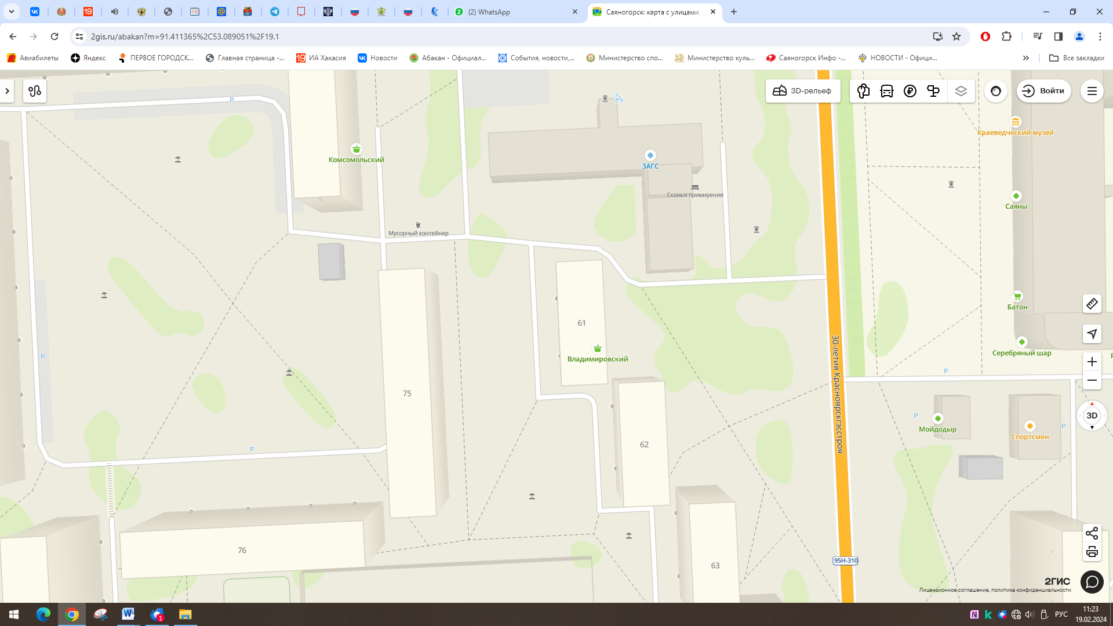 | восток
 | юг

Север: от торца дома 75 Комсомольского микрорайона до проезжей части дороги 14 метров.
Восток: от торца дома 75 Комсомольского микрорайона до придомовой территории дома 61 Комсомольского микрорайона 48 метров.
Юг: от торца дома 75 Комсомольского микрорайона до пешеходной дорожки 11 метров.
Запад: от торца дома 75 Комсомольского микрорайона до пешеходной дорожки 49 метров.

Председатель Совета депутатов  муниципального образования  город Саяногорск  В.В. Ситников | Исполняющий обязанности Главы  муниципального образования  город Саяногорск  О.Ю. Воронина

